Консультация для родителей на тему:
"Режим для жизни детей в детском саду и дома"
Воспитатель: Розман А.В.
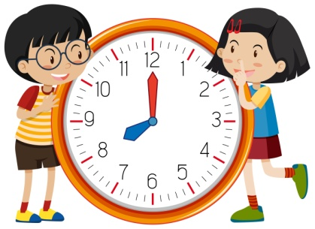
Одним из важнейших условий воспитания здоровых, жизнерадостных детей является организация правильного режима, т.е. четкого распорядка дня.
Если жизнь ребенка проходит по режиму, т.е. играет, ест и спит в одно и то же время, это помогает воспитывать его здоровым и спокойным.
Наоборот, если ребенка окружает беспорядок, режим дня не выполняется, ребенок растет неряшливым, капризным, с неустойчивой нервной системой. Такого ребенка приходится ежедневно уговаривать сесть за стол, лечь спать, пойти умываться и т.д. Эти уговоры обычно сопровождаются плачем ребенка и раздражением взрослых.
Режим дня в детском саду установлен на основе общепринятых норм, свойственных детям дошкольного возраста. Он обеспечивает правильную смену различных видов деятельности. Спокойные игры чередуются с подвижными и наоборот.
В дошкольном возрасте особое значение имеет место уход за ребенком, воспитание навыков и привычек, связанных с усвоением детьми гигиенических правил.
Например, если ребенка будут мыть в установленные дни, ежедневно будут надевать на него чистое платье, давать чистый носовой платок, чистую обувь, то и у самого ребенка возникает потребность к чистоте, желание ее поддерживать.
Режим питания ребенка имеет важное значение и требует особого внимания.
В детском саду установлены определенные часы питания и они точно выполняются. Дома так же необходимо устанавливать часы приема пищи, как в выходные дни, так и в вечернее время.
Режим питания детей предусматривает соблюдение определенных правил: ребенок должен вымыть руки, занять свое место, правильно сидеть за столом, аккуратно есть, пользоваться ложкой, вилкой, салфеткой.
Необходимо и дома поддерживать такой же порядок.
Ребенок в течении дня получает много впечатлений, он живо откликается на все его окружающее, ему все интересно.
Неустойчивая нервная система детей в результате длительного возбуждения утомляется.
Лучшим отдыхом для растущего организма является сон. Днем детям 4-х летнего возраста необходимо спать не менее 2-х часов. Вечером необходимо ложиться спать не позднее 20 часов 30 минут.
Нарушение режима дня немедленно сказывается на настроении ребенка. Здоровый ребенок всем интересуется, много двигается, играет, занимается.
Такая деятельность необходима для общего развития ребенка.
Основная деятельность детей - игра. Играя, ребенок бегает, лазает, это способствует его физическому развитию- В играх дети учатся договариваться между собой, советуются, приучаются дружить.
Режим детской деятельности в течении дня тоже требует упорядочения.
Утро в детском саду начинается со спокойных игр, разговоров, потом дети привлекаются к посильной трудовой деятельности, поливка растений, кормление рыб.
В семье ребенок тоже должен иметь свои обязанности, это его организует и приучает к труду.
После занятий, связанных, с умственной деятельностью, ребенок нуждается в движении. Эта потребность удовлетворяется во время прогулок. На открытом воздухе можно прыгать, бегать, громче разговаривать. Но тем не менее и здесь необходимо следить за поведением детей и избегать их перевозбуждения. В детском саду продолжительность прогулки около 2-х часов. Прогулка должна проводиться с детьми ежедневно, независимо от погоды.
В морозный безветренный день можно гулять с ребенком при температуре не ниже 20 градусов. Прогулка в любую погоду увеличивает сопротивляемость организма ребенка, закаливает его, способствует его физическому развитию.



